**UNIVERSIDAD PRIVADA DE TACNA**

**FACULTAD DE INGENIERIA**

**Escuela Profesional de Ingeniería de Sistemas**

**Proyecto Sistema Web Integrado con Chat Bot para la Recomendación de Componentes de Hardware Basado en el Presupuesto del Usuario.**

Curso: *Construcción de Software I*

Docente: Ing. Ricardo Eduardo Valcarcel Alvarado

|  |  |
| --- | --- |
| Integrantes: |  |
| ***Ccalli Chata, Joel Robert*** | ***(2017057528)*** |
| ***Poma Chura, Jhon Romario*** | ***(2019064022)*** |

**Tacna – Perú**

***2024***

|  |  |  |  |  |  |
| --- | --- | --- | --- | --- | --- |
| CONTROL DE VERSIONES | | | | | |
| Versión | Hecha por | Revisada por | Aprobada por | Fecha | Motivo |
| 1.0 | JRCC, JRPC | JRCC, JRPC | ARV | 18/09/2024 | Versión Original |

**Sistema Web Para la Recomendación de Componentes de Hardware Basado en el Presupuesto del Usuario Documento de Especificación de Requerimientos de**

**Software**

# Versión 1.0

ÍNDICE GENERAL

Proyecto Sistema Web para la Recomendación de Componentes de Hardware Basado en el Presupuesto del Usuario **¡Error! Marcador no definido.**

Versión 1.0 **¡Error! Marcador no definido.**

Introducción 4

I. Generalidades de la Empresa 4

1.1. Nombre de la Empresa 4

1.2. Visión 4

1.3. Misión 4

1.4. Organigrama 4

II. Visionamiento de la Empresa 5

2.1. Descripción del Problema 5

2.2. Objetivos de Negocios 5

2.3. Objetivos de Diseño 5

2.4. Alcance del proyecto 5

2.5. Viabilidad del Sistema 5

2.6. Información obtenida del Levantamiento de Información 5

2.6.1. Lectura de antecedentes 5

III. Análisis de Procesos 6

II. Especificación de Requerimientos de Software 6

Requerimientos Funcionales 6

V. Fase de Desarrollo 8

5.1. Perfiles de Usuario 8

5.2. Generalización de Redes 8

5.3. Modelo Conceptual 10

a) Diagrama de Paquetes 10

III. Diagramas 15

1. Diagrama de Casos de Uso – Recomendación de Hardware 15

Conclusiones 21

Bibliografía 21

# Introducción

Este Sistema Web tiene como objetivo recomendar componentes de hardware a los usuarios basado en su presupuesto, brindando una guía personalizada para la compra de piezas de acuerdo con sus necesidades y capacidad financiera. El sistema analizará el presupuesto ingresado por el usuario y proporcionará una lista de componentes compatibles, priorizando calidad y costo-beneficio.

## Generalidades de la Empresa

## Nombre de la Empresa

Grupo06

## Visión

Ofrecer una herramienta que permita a los usuarios tomar decisiones informadas sobre la compra de componentes de hardware, optimizando su presupuesto.

## Misión

Proporcionar recomendaciones precisas y actualizadas sobre hardware basadas en el presupuesto ingresado por el usuario, ajustándose a sus necesidades.

## Organigrama

*Ilustración 1: organigrama*

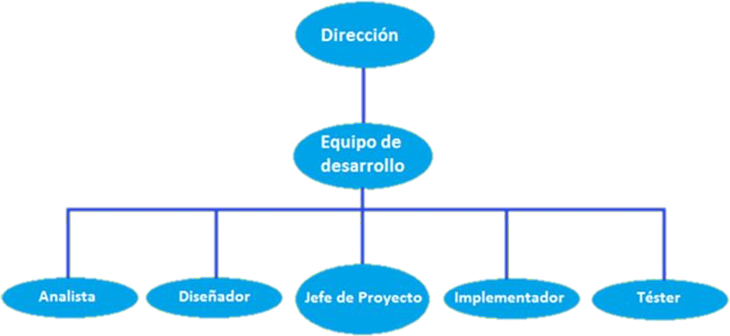

*Fuente: Elaboración propia del equipo de trabajo*

*En la Ilustración N° 1 tenemos el organigrama de la empresa de desarrollo donde se estable 3 niveles de jerarquía desde el nivel más alto de Gerencia, equipo de desarrollo y los actores dentro de la empresa*.

## Visionamiento de la Empresa

## Descripción del Problema

La empresa Grupo Lacume busca resolver el problema de comunicación con el cliente ya que la mayoría de los usuarios, van a adquirir su primera computadora y no cuentan con un presupuesto limitado y quieren optimizar en sus gastos obteniendo componentes que sean necesarios para ellos o el rendimiento que necesitan y no comprenden las especificaciones técnicas de como seleccionar

los componentes que sean compatibles.

## Objetivos de Negocios

Se busca facilitar la selección de hardware mediante el presupuesto del usuario, ya que el sistema ofrecerá componentes que tengan un buen rendimiento y que se ajuste al presupuesto ingresado por el usuario

## Objetivos de Diseño

Diseñar una interfaz de usuario amigable, interactiva, atractiva y garantice seguridad para los usuarios que lo están usando.

## Alcance del proyecto

El sistema recomendará componentes de hardware, incluyendo procesadores, tarjetas gráficas, placas base, memorias RAM, y almacenamiento, considerando las necesidades del usuario y su presupuesto.

## Viabilidad del Sistema

El análisis de viabilidad para el Sistema Web para la Recomendación de Componentes de Hardware Basado en el Presupuesto del Usuario se ha realizado considerando diversos factores clave que garantizan su éxito y sostenibilidad

## Información obtenida del Levantamiento de Información

## Lectura de antecedentes

Se han hecho uso de dos tipos de métodos para la recolección de información, las cuales son:

Los directos: Esto fue realizado mediante una entrevista al responsable del área involucrada y trabajadores.

Los indirectos: Se obtuvo información de artículos de investigación nacionales e internacionales relacionados al tema para tener un fundamento teórico para el análisis del problema.

## Análisis de Procesos

Diagrama del Proceso Propuesto

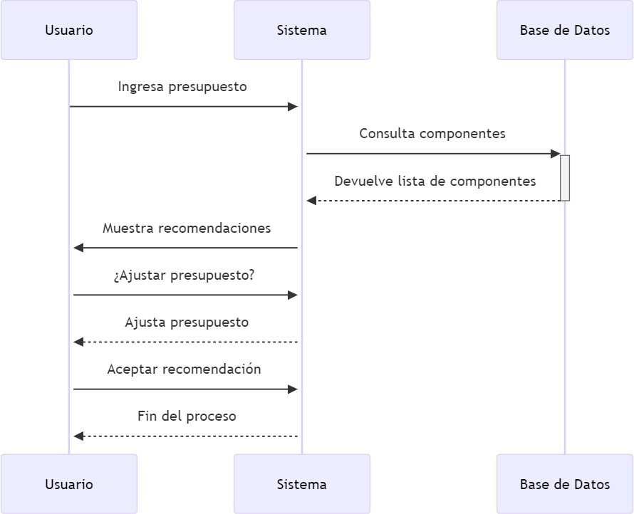

# Especificación de Requerimientos de Software

## Requerimientos Funcionales

|  |  |  |  |
| --- | --- | --- | --- |
| Código | Nombre | Descripción | Prioridad |
| RF-001 | Ingreso de  Presupuesto | El sistema permitirá que el usuario ingrese un  presupuesto inicial para la recomendación. | Alta |
| RF-002 | Selección de Componentes | El sistema mostrará los componentes recomendados basados en el presupuesto  ingresado. | Alta |
| RF-003 | Filtros  Personalizados | El usuario podrá aplicar filtros personalizados  como marca y tipo de uso. | Media |
| RF-004 | Actualización de  Precios | El sistema actualizará automáticamente los  precios de los componentes. | Alta |

|  |  |  |  |
| --- | --- | --- | --- |
| RF-005 | Chatbot de Recomendaciones | El sistema incluirá un chatbot que interactuará con el usuario y proporcionará  recomendaciones. | Alta |
| RF-006 | Visualización de Componentes | El usuario podrá visualizar detalles de cada componente recomendado, incluyendo  especificaciones. | Alta |
| RF-007 | Guardar Historial de  Recomendaciones | El sistema registrará las recomendaciones dadas al usuario para futuras consultas. | Media |
| RF-008 | Comparación de  Productos | El usuario podrá comparar dos o más  componentes recomendados. | Media |
| RF-009 | Validación de  Presupuesto | El sistema validará que el presupuesto  ingresado sea un número válido. | Alta |
| RF-010 | Filtrar por Tipo de  Uso | El usuario podrá filtrar recomendaciones  según su tipo de uso (gaming, oficina, etc.). | Media |
| RF-011 | Mostrar Reseñas  de Productos | El sistema mostrará reseñas de otros usuarios  sobre los productos recomendados. | Media |
| RF-012 | Enviar Consultas al  Soporte | El usuario podrá enviar consultas o  comentarios al soporte a través del chatbot. | Media |
| RF-013 | Estadísticas de Uso | El sistema podrá mostrar estadísticas sobre  las recomendaciones más populares. | Baja |
| RF-014 | Soporte para Múltiples Monedas | El sistema podrá manejar presupuestos en diferentes monedas, actualizando tasas  automáticamente. | Media |
| RF-015 | Respuestas  Personalizadas del Chatbot | El chatbot responderá de manera  personalizada según las interacciones previas del usuario. | Alta |

Requerimientos No Funcionales

|  |  |  |
| --- | --- | --- |
| Código | Nombre | Descripción |
| RNF-001 | Seguridad | El sistema garantizará la protección de los datos del  usuario mediante protocolos de seguridad SSL. |
| RNF-002 | Escalabilidad | El sistema será escalable para soportar un gran número de  usuarios simultáneos. |
| RNF-003 | Mantenibilidad | La arquitectura del sistema permitirá un fácil  mantenimiento y actualizaciones regulares. |
| RNF-004 | Rendimiento | El sistema garantizará tiempos de respuesta rápidos,  menores a 2 segundos por cada consulta. |
| RNF-005 | Usabilidad | La interfaz será intuitiva y fácil de usar, orientada a  usuarios sin conocimientos técnicos. |
| RNF-006 | Compatibilidad | El sistema será compatible con los principales  navegadores web. |
| RNF-007 | Accesibilidad | El sistema cumplirá con las pautas de accesibilidad web  para usuarios con discapacidades. |

|  |  |  |
| --- | --- | --- |
| RNF-008 | Documentación | Se proporcionará documentación clara y detallada para el  usuario final y para desarrolladores. |
| RNF-009 | Respaldo de Datos | Se implementarán medidas de respaldo de datos  automáticas para prevenir pérdida de información. |
| RNF-010 | Monitoreo y Logs | El sistema llevará un registro de logs de eventos para  facilitar la auditoría y el monitoreo. |

# V. Fase de Desarrollo

## Perfiles de Usuario

|  |  |
| --- | --- |
| **Perfil de Usuario Administrador** |  |
| **Representante** | Administrador |
| **Descripción** | Responsable de la administración y gestión completa del sistema de recomendación de hardware, asegurando su funcionamiento y accesibilidad. |
| **Tipo** | Usuario con permisos totales sobre la gestión del sistema y asignación de privilegios a otros usuarios. |
| **Responsabilidades** | - Control total sobre la operación del sistema, sin restricciones. |
| - Acceso y gestión a la base de datos de componentes, usuarios y recomendaciones. |
| - Asignación de privilegios a otros usuarios (por ejemplo, técnicos o asesores). |
| - Monitoreo y supervisión de las recomendaciones generadas por el sistema. |
| - Generación de reportes de uso del sistema y evidencia de recomendaciones realizadas. |

## Generalización de Redes

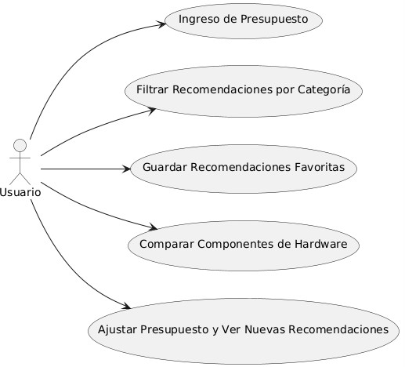

## Modelo Conceptual

## Diagrama de Paquetes

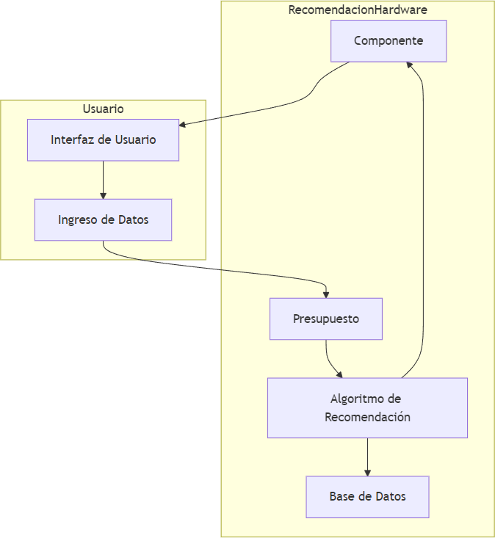

|  |  |  |  |
| --- | --- | --- | --- |
| **Caso de Uso** | Ingreso de Presupuesto | | **CU01** |
| **Actores** | Usuario | | |
| **Descripción** | El Usuario Ingresa al Sistema Web mediante un Dominio de Link u/o URL para poder visualizar la plataforma correspondiente mostrando también el Asistente de Recomendación. | | |
| **Precondiciones** | El usuario debe haber ingresado a la plataforma. | | |
| **FLUJO NORMAL** | **ACCIÓN: Conectar** | | |
| **ACCIÓN DEL ACTOR** | **CURSO DEL SISTEMA** | |
| 1. El Usuario Ingresa ala plataforma mediante un Dominio o URL al sitio web. | 1. El sistema mostrará la interfaz principal con varios apartados en la parte superior inferior con la siguientes opciones:    * Nuestro Productos    * Categorías Populares. | |
| 3. El usuario deberá de hacer click  donde dice “Recomendaciones*”*. | 1. El sistema mostrará las siguientes opciones:    * Ingrese Monto    * Escoja la Gama    * Escoja el Tipo de Uso | |
| 5. El usuario podrá visualizar los “*Componentes” de Hardware para Uso del Usuario.* | 6. El Usuario Tendrá el Resultado para tomar una Decisión Eficaz y Precisa de Acuerdo a su propio Presupuesto. | |

|  |  |  |  |
| --- | --- | --- | --- |
| **Caso de Uso** | Filtrar Recomendaciones por Categoría | | **CU02** |
| **Actores** | Usuario | | |
| **Descripción** | El usuario puede seleccionar una categoría específica para ver recomendaciones de hardware que se ajusten a sus necesidades. | | |
| **Precondiciones** | El usuario debe haber ingresado a la plataforma. | | |
| **FLUJO NORMAL** | **ACCIÓN: Filtrar** | | |
| **ACCIÓN DEL ACTOR** | **CURSO DEL SISTEMA** | |
| 1. El usuario selecciona la opción "Categorías Populares" en la interfaz principal. | 1. El sistema muestra una lista de categorías, como:    * “Gaming”    * “Oficina”    * “Diseño Gráfico | |
| 3. El usuario selecciona una categoría. | 4. El sistema filtra y muestra los componentes recomendados que corresponden a la categoría seleccionada. | |
| 5. El usuario puede visualizar los componentes y obtener detalles para hacer una elección informada. | 6. Fin de Caso de Uso 02. | |

|  |  |  |  |
| --- | --- | --- | --- |
| **Caso de Uso** | Filtrar Recomendaciones por Categoría | | **CU03** |
| **Actores** | Usuario | | |
| **Descripción** | El usuario puede marcar como favoritos los componentes recomendados y almacenarlos para futuras consultas. | | |
| **Precondiciones** | El usuario debe haber ingresado a la plataforma. | | |
| **FLUJO NORMAL** | **ACCIÓN: Filtrar** | | |
| **ACCIÓN DEL ACTOR** | **CURSO DEL SISTEMA** | |
| 1. El usuario visualiza las recomendaciones generadas según su presupuesto y necesidades. | 2. El sistema muestra una opción de "Guardar en Favoritos" junto a cada componente. | |
| 3. El usuario selecciona esta opción para uno o más componentes. | 4. El sistema guarda los componentes seleccionados en una lista de favoritos del usuario. | |
| 5. El usuario puede acceder a la lista de favoritos desde su perfil en cualquier momento. | 6. Fin de Caso de Uso 03. | |

|  |  |  |
| --- | --- | --- |
| **Caso de Uso** | Comparar Componentes de Hardware | **CU04** |
| **Actores** | Usuario | |
| **Descripción** | El usuario puede seleccionar varios componentes de hardware para compararlos en función de sus características técnicas y precio. | |

|  |  |  |
| --- | --- | --- |
| **Precondiciones** | El usuario debe haber ingresado a la plataforma. | |
| **FLUJO NORMAL** | **ACCIÓN: Comparar** | |
| **ACCIÓN DEL ACTOR** | **CURSO DEL SISTEMA** |
| 1. El usuario selecciona varios componentes de hardware recomendados. | 2. El sistema ofrece una opción de "Comparar Componentes" |
| 3. El usuario selecciona esta opción. | 4. El sistema presenta una tabla comparativa que muestra características clave (como precio, rendimiento, eficiencia energética, etc.) para cada componente seleccionado. |
| 5. El usuario puede revisar la comparación y tomar una decisión basada en la información comparada. | 6. Fin de Caso de Uso 04. |

|  |  |  |  |
| --- | --- | --- | --- |
| **Caso de Uso** | Ajustar Presupuesto y Ver Nuevas Recomendaciones | | **CU05** |
| **Actores** | Usuario | | |
| **Descripción** | El usuario puede ajustar su presupuesto en tiempo real y ver recomendaciones actualizadas sin tener que ingresar nuevamente. | | |
| **Precondiciones** | El usuario debe haber ingresado al sistema y haber hecho una consulta de recomendaciones previa. | | |
| **FLUJO NORMAL** | **ACCIÓN: Conectar** | | |
| **ACCIÓN DEL ACTOR** | **CURSO DEL SISTEMA** | |

|  |  |  |
| --- | --- | --- |
|  | 1. El usuario selecciona la opción "Ajustar Presupuesto" en la pantalla de recomendaciones. | 2. El sistema muestra un cuadro para ingresar un nuevo presupuesto. |
| 3. El usuario introduce el nuevo monto. | 4. El sistema actualiza las recomendaciones según el nuevo presupuesto y muestra los componentes correspondientes. |
| 5. El usuario revisa las recomendaciones actualizadas y puede tomar una decisión informada según su nuevo presupuesto. | 6. Fin del Caso de Uso 05. |

# Diagramas

## Diagrama de Casos de Uso – Recomendación de Hardware

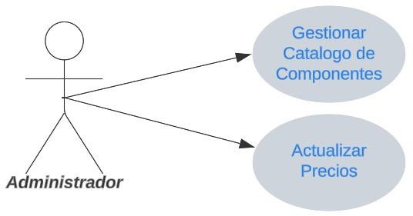

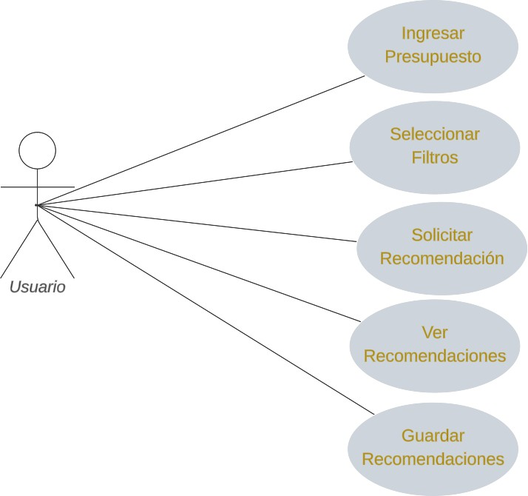

* 1. Diagrama de Clases – Componentes de Hardware

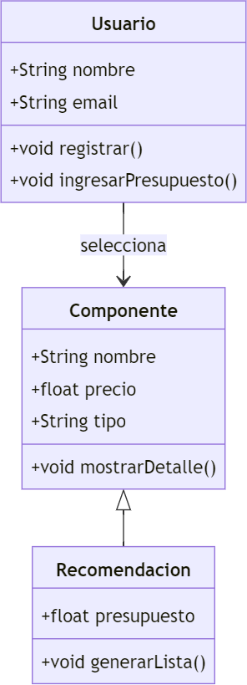

* 1. Diagrama de Actividades – Proceso de Recomendación

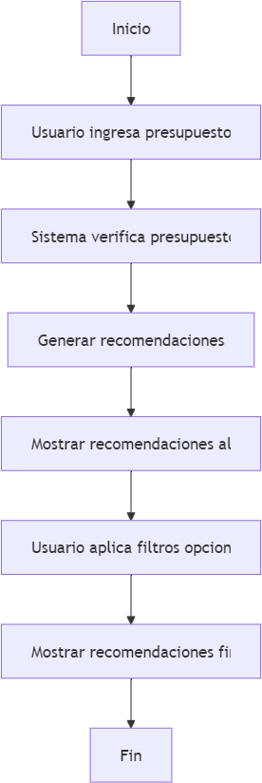

Diagrama de Secuencia para CU01: **Ingreso de Presupuesto**

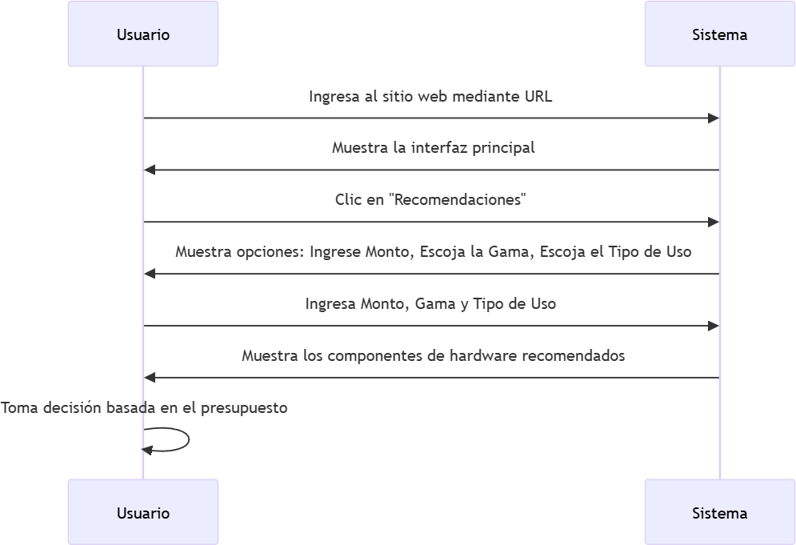

Diagrama de Secuencia para CU02: **Filtrar Recomendaciones por Categoría**

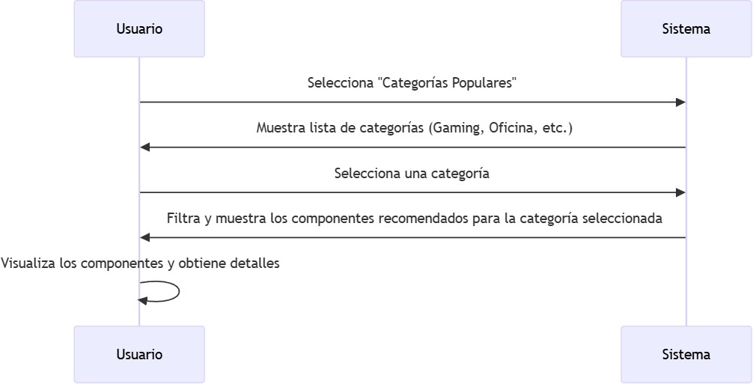

Diagrama de Secuencia para CU03: **Guardar Recomendaciones Favoritas**

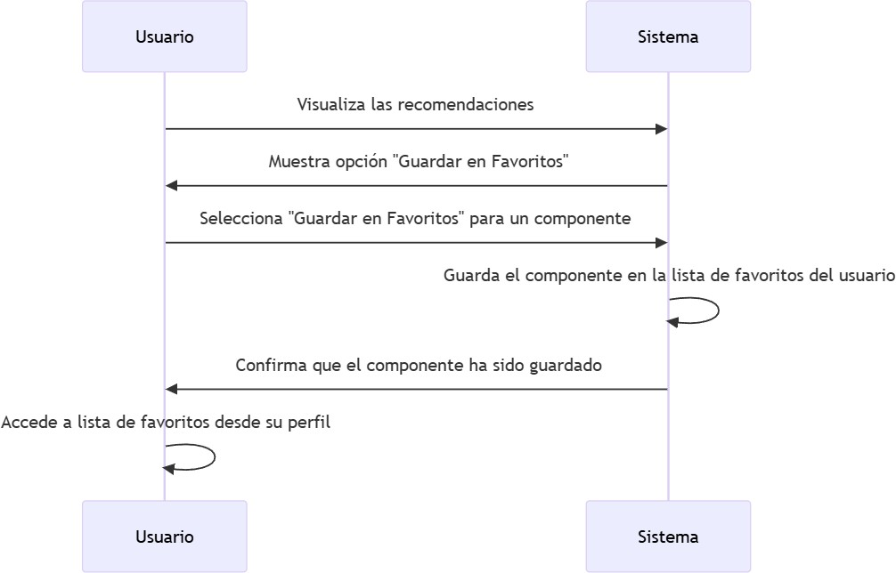

Diagrama de Secuencia para CU04: **Comparar Componentes de Hardware**

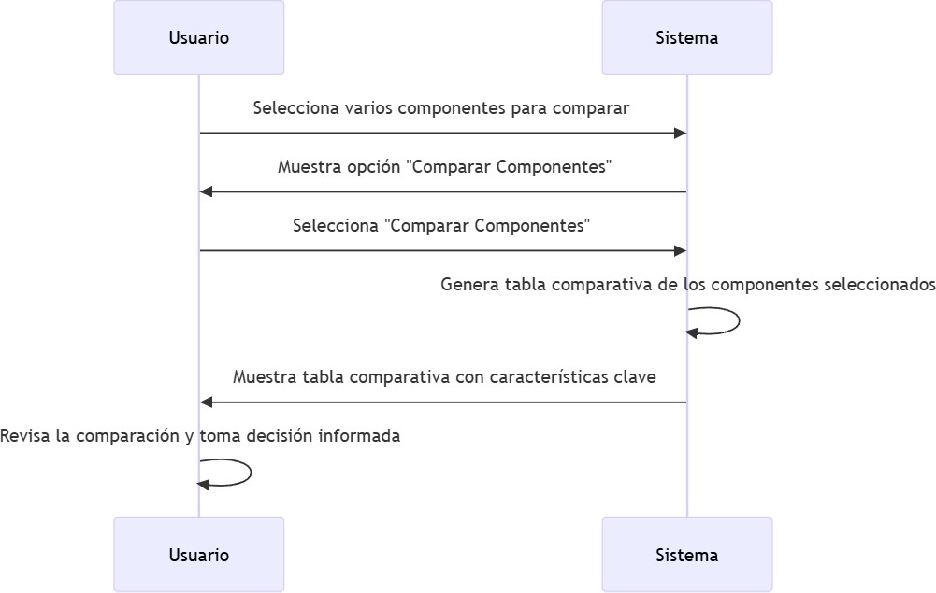

Diagrama de Secuencia para CU05: **Ajustar Presupuesto y Ver Nuevas Recomendaciones**

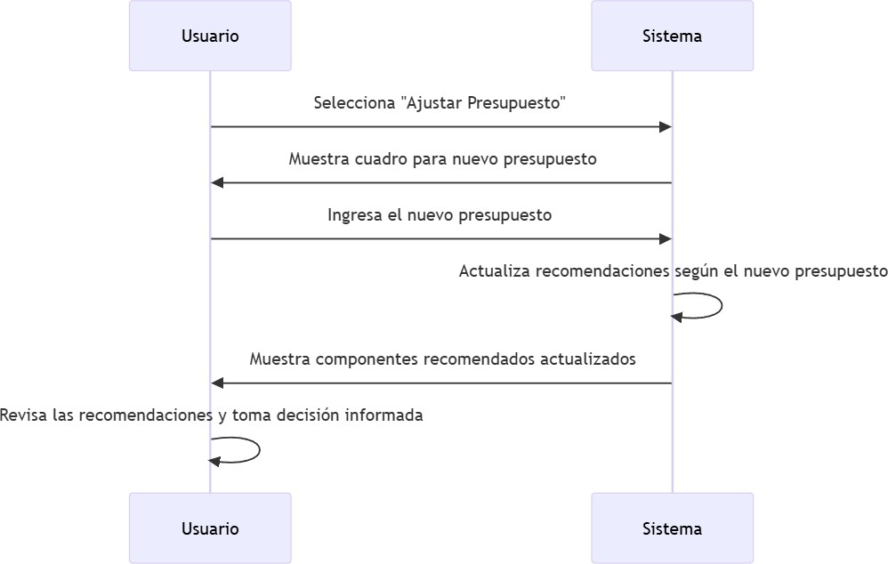

# Conclusiones

* El sistema propuesto permitirá a los usuarios maximizar el uso de su presupuesto al recibir recomendaciones personalizadas de hardware.
* La actualización automática de precios proporcionará información precisa y en tiempo real, mejorando la experiencia del usuario.
* El sistema es escalable, permitiendo la adición de más categorías de hardware y funcionalidades adicionales en el futuro.
* La implementación de filtros personalizados mejora la flexibilidad y usabilidad del sistema, asegurando que los usuarios encuentren componentes acorde a sus necesidades específicas.

# Bibliografía

* Sommerville, I. (2016). *Software Engineering* (10th ed.). Pearson.
* Pressman, R. (2014). *Ingeniería del software: Un enfoque práctico*. McGraw-Hill.